FatemiMaqala فونٹس نا ساتھے لكھوا واسطسس بعض notes:

* آ فونضضس ما 3 زبان واسطسس support ححهسس: ***عربي، اردو، انسس لسان الدعوة***.
* لذلك، تينسس زبان بظظتر **شاكلة** سي *سظظولة* سي لكهائي، تظظ واسطسس بعض features راكهوا ما آيا ححهسس، اهنسس استعمال كروا واسطسس يظظ language نسس يظظ مطابق set كروو. (لسان الدعوة واسطسس Persian زبان select كرجو)
* **Language نسس set كروا واسطسس بسس طريقة ححهسس.**

1. جظظ فقرة نا زبان نسس set كروانو ححهسس، اهنسس select كري نسس نيححسس نا toolbar ما سي جظظاطط زبان لكهيلو ححهسس (مثلا ARABIC)، 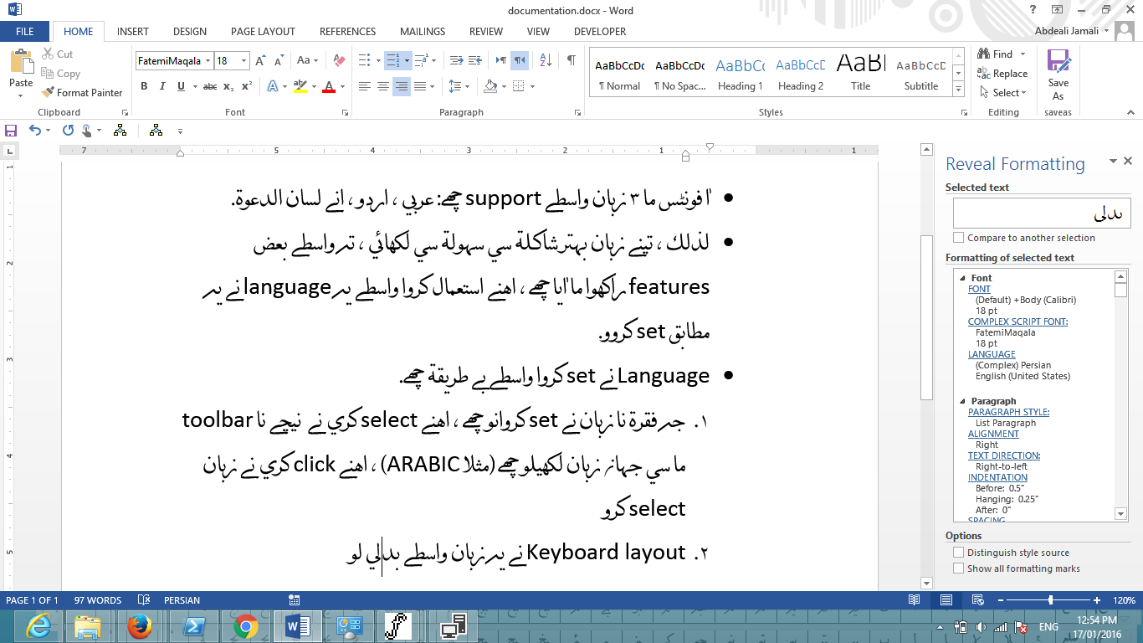اهنسس click كري نسس زبان select كرو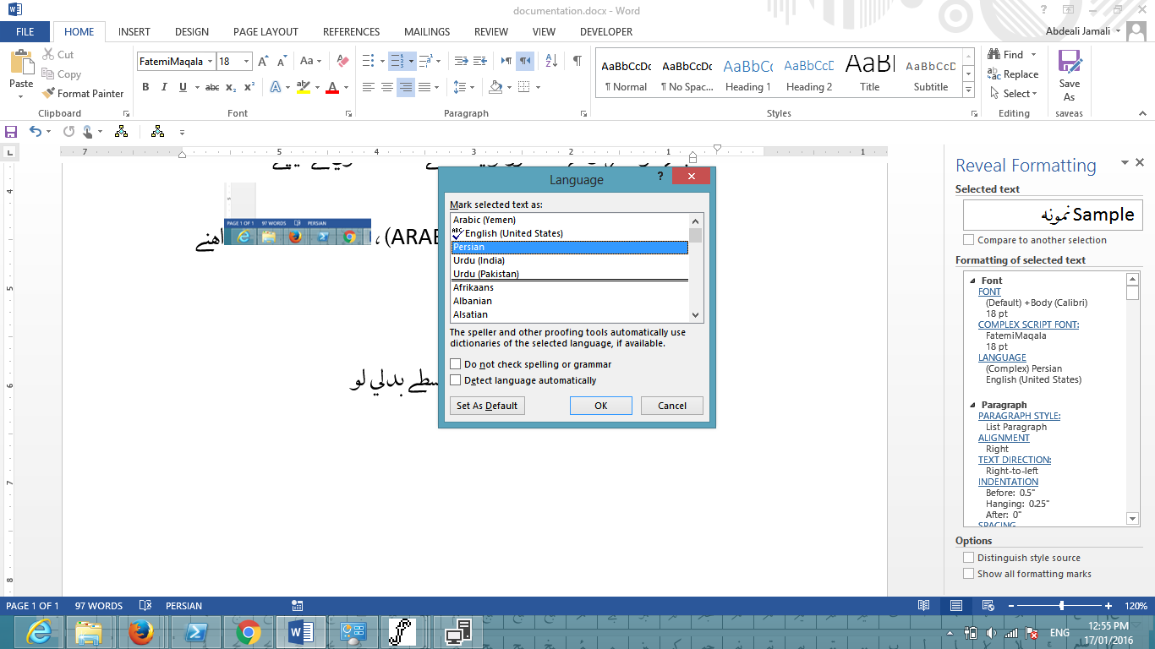
2. Keyboard layout نسس يظظ زبان واسطسس بدلي لو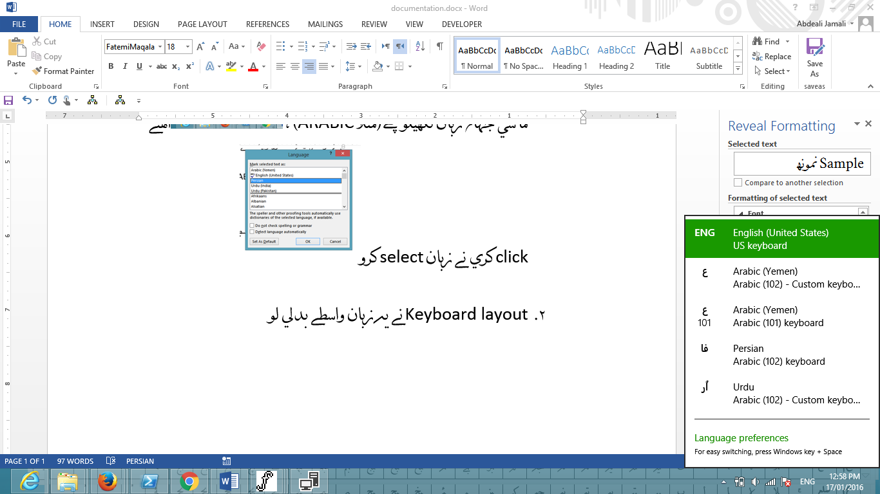

نوضض: الف نا ساتهسس كهرو زبر لاوا واسطسس مد والو الف (SHIFT+N) ( آ) استعمال كروو.  
ڑ انے ڈ واسطے جه SHIFT+Rهتو، يظظ آ فونضض ما نظظيطط ححالسس،